|  |  |
| --- | --- |
| **сосьва герб**  **Отраслевой орган администрации**  **Сосьвинского городского округа**  **«Управление образования»**  **__________________________________________________________________________________**  __________________**__**________________________________________________________________________________________________________________________________________________________________________________________________________________________________________________________________________________________________________________________________________________________________________________________________________  ул. Митина, 1а.  624971, Свердловская область,  Серовский район, р.п. Сосьва.  Телефон /факс 8(34385) 4-44-35, 4-45-30, 4-45-31.  E-mail: uo.sosva@mail.ru.  ОКПО 02116422 ОГРН 1086632001576  ИНН/КПП 6632028957 / 663201001  От 18.08.2023 г. № 664 | Директору  МБОУ СОШ с. Кошай  Г.И. Мифтахутдиновой |

С целью выполнения протокола ООА СГО «Управление образования»  
 от 02.03.2023 г. о мониторинге документации МСОКО, просим обеспечить:

- Конаковой Е.Л.., руководителю ММО «Социально-гуманитарное» формирование рабочего плана ММО на 2023 год в соответствии с вышеуказанным протоколом.

Начальник Отраслевого органа администрации

Сосьвинского городского округа

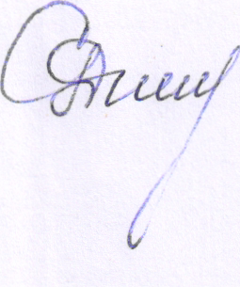

«Управление образования» С.А. Куракова